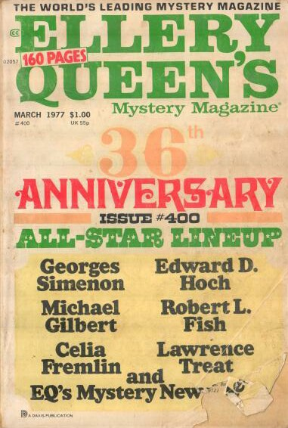

Ellery Queen’s Mystery Magazine
[v69 #3, Whole No. 400, March 1977]

  - 7 · EQMM Number 400 · R. L. Stevens · ss
  - 14 · One of the Oldest Con Games · Robert L. Fish · ss
  - 24 · Rough Justice [Patrick Petrella] · Michael Gilbert · ss
  - 33 · Statement of the Accused · J. N. Williamson · ss
  - 41 · Criminalimerick: Chinatown · D. R. Bensen · pm
  - 42 · Doc Wharton’s Legacy [Sam Train] · Ernest Savage · ss
  - 58 · A Matter of Practice · Patrick Scaffetti · ss
  - 67 · The Tenuous Thread · Edward Mañanitas · ss
  - 71 · The Man Who Embezzled from Himself · Jean Darling · ss
  - 83 · Detectiverse: Environmental, My Dear Watson · R. C. Shebelski · pm
  - 84 · The Man from Out There · Georges Simenon; translated by Suzie deSurvilliers & Bolton Melliss · ss 1944
  - 95 · Malice in Blunderland · Kevin Goldstein-Jackson · ss
  - 99 · Detectiverse: Hell Is Paved · Marjorie Q. Boyle · pm
  - 100 · Mystery Newsletter · Otto Penzler & Chris Steinbrunner · cl
  - 102 · The Jury Box · Jon L. Breen · rc
  - 108 · T as in Terror [Mitch Taylor; Bill Decker] · Lawrence Treat · ss
  - 120 · Challenge to the Reader · [uncredited] · cn
  - 120 · The Empty Chair · Anne Brashler · vi
  - 123 · Prize Contest · [uncredited] · cn
  - 124 · A Case of Maximum Need · Celia Fremlin · ss
  - 133 · Grass · Joyce Harrington · ss
  - 143 · The Problem of Cell 16 [Dr. Sam Hawthorne] · Edward D. Hoch · ss

Обложка журнала, в котором впервые был напечатан рассказ

